

**Veerle Veenstra**

**SAW 1B**

**Spelmap**

**Blok 1**

**Stappen die je neemt bij de voorbereiding en de uitvoering van een spel**

**Stap 0** – beginsituatie inschatten (doel van het spel, soort spel, aantal spelers, leeftijd, niveau, doelgroep, ruimte, materiaal etc.

**Stap 1** – korte beschrijving van het spel geven (valkuilen)

**Stap 2** – materiaal en ruimte in orde hebben

**Stap 3** – aandacht van de groep vragen

**Stap 4** – groep in speelopstelling

**Stap 5** – uitleg in etappes (praatje)

**Stap 6** – voorbeeld geven, proef (plaatje)

**Stap 7** – groep aan het werk zetten = doen (daadje)

**Stap 8** – stimuleren, aanwijzingen geven, corrigeren

**Stap 9** – eventueel variëren

**Stap 10** – afsluiting aankondigen, afsluiten, punten zeggen, winnaar bekend maken etc.

NIET : DAT WAS ‘T

**Stap 11** - opruimen

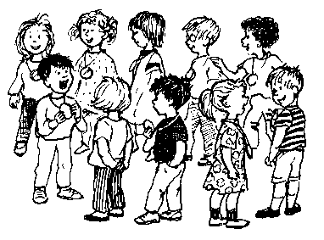

**Inhoudsopgave**

Voorbeelden:

* Appels en peren
* Zakjes voetbal

Baby:

* 10 spelactiviteiten

Peuter:

* Schema concentratiespelen

Kleuter:

* 9 bladen met tikspelen
* Levend memory
* De koning heeft hoofdpijn
* Ik ben de groente man
* Pannenkoeken met stroop

Schoolkind:

* Dobbelsteenspel
* Drie is te veel
* Verstopte dirigent
* Commando pinkelen

Puber:

* ABC spel
* Hoi boer
* Familiespel

Adolescent:

* Schema spellen circuit

|  |  |
| --- | --- |
| Activiteit | Appels en peren |
| Doelgroep | Schoolkind vanaf 8 jaar |
| Doel | Zo snel mogelijk op een lege stoel gaan zitten. |
| Benodigdheden | Stoelen |
| Plaats | Een grote ruimte of buiten |
| Voorbereiding | Stoelen in een dichte kring zetten |
| Uitvoering | Kring maken met stoelen, de groep afnummeren op appels en peren (het kind aanwijzen en zelf laten zeggen of hij/zij een appel of peer is). 1 kind in het midden (deze stoel uit de kring halen). Op het commando “appels” van de begeleider wisselen alle kinderen die genummerd zijn met appel van stoel en moet degene die in het midden stond een stoel zien te bemachtigen. Bij het commando “peren” het zelfde. |
| Variatie | Bij het commando “fruitmand” wisselt iedereen van plek. Of 3 fruitsoorten bij een grote groep. |

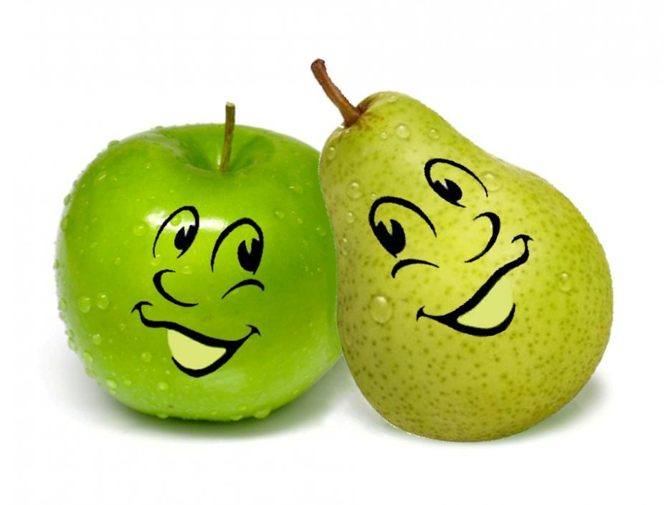

|  |  |
| --- | --- |
| Activiteit | Zakjes voetbal |
| Doelgroep | Schoolkind vanaf 8 jaar |
| Doel | Zo snel mogelijk een goal maken met je team. |
| Benodigdheden | Zakjes en eventueel ook stoelen |
| Plaats | Grote ruimte |
| Voorbereiding | Zakjes klaar leggen, en eventueel 2 rijden stoelen tegen over elkaar zetten. |
| Uitvoering | groep afnummeren, de groep in 2 splitsen en tegen over elkaar zetten. De eerste 2 van de rijen krijgen allebei een zakje. Ondertussen moet de rest hun nummer op volgorde onthouden. Dan zegt de begeleider een nummer. Het zakje moet zo snel mogelijk naar de persoon met dat nummer worden doorgegeven. Zo ga je een tijdje door, tot de begeleider zegt: “goal!!!” dan moet het zakje zo snel mogelijk worden opgeblazen en laten knallen. Het team met de eerste knal, wint of krijgt een punt. |
| Variatie | Zakjes knie of kopbal. |

|  |  |
| --- | --- |
| Activiteit | 1. Kiekeboe 2. Zakdoekje 3. Speeltje 4. Puzzeltje 5. Knisperboekjes 6. Vormenstoof 7. Stapelbekertjes 8. Ringen om paaltje leggen 9. Spiegeltjes 10. rammelaar |
| Doelgroep | Baby’s van 0 tot 10 maanden |
| Doel | Om de baby’s te stimuleren, te laten ontwikkelen en te laten leren |
| Benodigdheden | 1. kiekeboe = een persoon 2. zakdoekje = een zakdoekje 3. speeltje = een interessant speeltje 4. puzzeltje = een simpele puzzel met 4 stukjes 5. knisperboekjes = een knisperboekje 6. vormenstoof = een vormenstoof 7. stapelbekertjes = een setje stapelbekertjes 8. ringen om paaltje leggen = een paaltje met ringen 9. spiegeltjes = een speeltje met een kindvriendelijk speeltje 10. rammelaar = een rammelaar |
| Plaats | een vertrouwde/ veilige omgeving. Bijvoorbeeld op schoot, op een speelkleed, in de box etc. |
| Voorbereiding | kindje blij maken door volle maag een verschoonde luier, en eventjes slaap |
| Uitvoering | 1. kiekeboe 🡪 ga voor het kindje staan, doe je handen voor je ogen, haal ze van je ogen en roep kiekeboe. (heel vrolijk) 2. zakdoekje 🡪 zakdoekje over het hoofdje van het kindje leggen, en roepen waar is pietje nou? Het zakdoekje van het kindjes hoofd halen 3. speeltje 🡪 leg het kindje op zijn buik. Hou voor hem een speeltje zodat hij er naar wil gaan kijken. Rechts van het hoofdje en links van het hoofdje, boven het hoofdje zodat hij het wil pakken 4. puzzeltje 🡪 zet het kindje in een kinderstoel aan een tafel, leg het puzzeltje voor hem en laat hem de puzzel maken 5. knisperboekje 🡪 het kindje zal er in gaan knijpen en merken dat het geluidjes maakt. Dit vind het kind leuk 6. vormenstoof 🡪 samen met het kindje de vormen in de vormen stoof proberen te leggen 7. ringetje om paaltje leggen 🡪 de ringen hebben verschillende groten van groot naar klein, ga samen met het kindje de ringetje op volgorde op de paal leggen 8. rammelaar 🡪 het kind kan met een rammelaar spelen, de geluidjes ontdekken. Hij kan er mee rammelen en schudden maar ook in zijn mond stoppen 9. spiegeltjes 🡪 lekker gekke bekken trekken, jezelf zien. |
| Variatie | 1. kiekeboe 🡪 opzegversje er van maken 2. zakdoekje🡪 kan ook met een knuffeltje 3. speeltje 🡪 iets anders wat de baby interessant vind 4. puzzeltje 🡪 een moeilijkere puzzel, bijvoorbeeld met 6 stukjes, samen de puzzel bespreken 5. knisperboekje 🡪 het verhaaltje wat er in staat voorlezen 6. vormenstoof 🡪 de kleurtjes op volgorde 7. ringetje om paal leggen 🡪 de ringen tellen, de grootste eerst of de kleinste eerst 8. rammelaar 🡪 er een liedje bij zingen 9. spiegeltjes 🡪 een spreuk bij noemen bijv, spiegeltje spiegeltje aan de wand |

|  |  |
| --- | --- |
| Activiteit | Levend memory |
| Doelgroep | Kleuter van 4 tot 6 jaar oud |
| Doel | De 2 dezelfde bewegingen raden, degene met de meeste geraden bewegingen wint |
| Benodigdheden | - |
| Plaats | Buiten of binnen in een grote ruimte |
| Voorbereiding | - |
| Uitvoering | Je deelt je klas in 2 tallen, die samen een zelfde beweging gaan verzinnen die zo later gaan uitvoeren, bijvoorbeeld zwaaien of een gekke bek trekken. 1 tweetal gaat op de gang, zei mogen het spel levend memory gaan spelen. Verder gaat het spel net als bij gewoon memory. Om de beurt mogen 1 van de 2 leerlingen de juiste combinatie proberen te raden. Als ze het goed hebben geraden mogen die leerlingen aan hun kant gaan staan, als alles is geraden ga je de koppels tellen, degene met de meest geraden koppels heeft gewonnen. |
| Variatie | Ipv bewegingen kun je dit ook met geluiden spelen. |

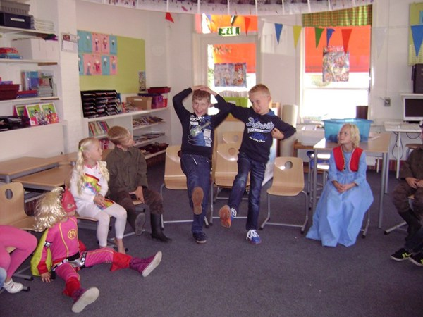

|  |  |
| --- | --- |
| Activiteit | Ik ben de groenteman |
| Doelgroep | Kleuter |
| Doel | Op een stoel terecht komen |
| Benodigdheden | Stoelen |
| Plaats | Buiten of binnen in een grote ruimte |
| Voorbereiding | Stoelen in een kring zetten |
| Uitvoering | 1 iemand mag de groente man zijn, de rest van de klas gaat in de kring zitten en bedenken een groente en houden die in hun hoofd. De groente man zegt: ik ben de groente man en ik verkoop… aardappels. Alle kinderen die aardappels in hun hoofd hebben moeten met de groente man mee rond de kring lopen en zo gaat de groente man verder tot hij zegt… en ik ben uitverkocht! Dan gaan alle kinderen zo snel mogelijk op een stoel zitten degene die niet op een stoel terecht komt mag nu de groente man zijn. |
| Variatie | De fruit verkoper, de bakker, de slager, de snoepverkoper etc. |

|  |  |
| --- | --- |
| Activiteit | Pannenkoeken met stroop |
| Doelgroep | kleuter |
| Doel | Op een pannenkoek gaan staan. |
| Benodigdheden | Een stapel papieren en een stift |
| Plaats | Buiten of in een grote ruimte binnen |
| Voorbereiding | De papieren op de grond klaar leggen |
| Uitvoering | De kinderen gaan door de ruimte lopen tot dat er geroepen word pannenkoeken met stroop! Dan gaat iedereen zo snel mogelijk op een pannenkoek staan (een papier). De tweede keer ook maar dan komt er stroop op een paar pannenkoeken ( een kruis) daar mogen geen kinderen meer op staan want dan blijf je plakken. Tot er een winnaar is |
| Variatie | Bijvoorbeeld. Pannenkoeken met kaas en spek, bij kaas mag je iemand kiezen die er op die plek moet gaan staan en dus af is. En bij spek zit je al in de finale. |

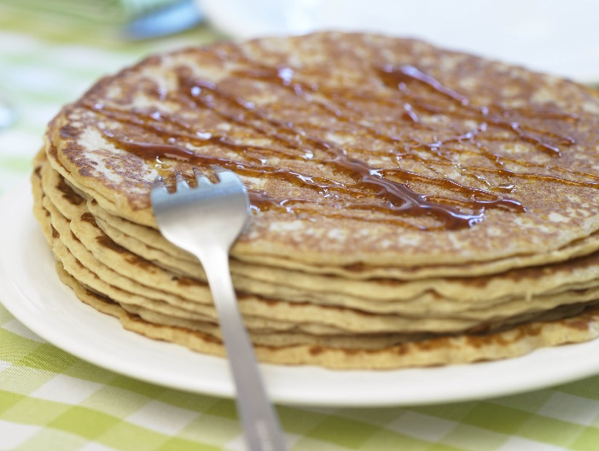

|  |  |
| --- | --- |
| Activiteit | dobbelstenenspel |
| Doelgroep | Het schoolkind |
| Doel | Als eerste tot 100 genummerd hebben. |
| Benodigdheden | Pen en papier voor elk kind, en dobbelstenen |
| Plaats | In een ruimte met tafels en stoelen |
| Voorbereiding | De tafels en stoelen klaarzetten |
| Uitvoering | Verdeel de groep in groepjes van ongeveer 4 tot 6 kinderen. De bedoeling is dat je zo snel mogelijk tot 100 kunt opschrijven, maar je mag pas beginnen met schrijven als je 6 hebt gegooid, dus om de beurt dobbel je, als je 6 hebt gegooid mag je gaan schrijven en de rest dobbelt verder tot dat iemand ander 6 gooit. Degene die als eerste tot 100 heeft genummerd heeft gewonnen. |
| Variatie | Bijv. 20 automerken, 20 kledingmerken etc. |

|  |  |
| --- | --- |
| Activiteit | Drie is te veel |
| Doelgroep | Schoolkind |
| Doel | In groepjes van 3 gaan staan. |
| Benodigdheden | - |
| Plaats | Een grote ruimte |
| Voorbereiding | - |
| Uitvoering | Het spel gaat als volgt, iedereen loopt door elkaar door de ruimte. Als er geroepen word 3 moet je zo snel moeilijk in groepjes van 3 gaan staan, het laatste groepje is af. Zo ga je door tot dat 1 groepje over is. |
| Variatie | Groepjes van 1,2,3,4,5 of 6, kan ook door elkaar heen. |

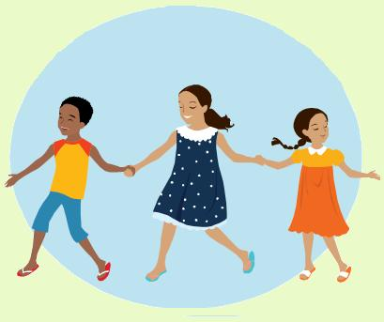

|  |  |
| --- | --- |
| Activiteit | De verstopte dirigent |
| Doelgroep | Schoolkind |
| Doel | Raden wie de dirigent is. |
| Benodigdheden | - |
| Plaats | Grote ruimte of buiten |
| Voorbereiding | - |
| Uitvoering | De kinderen gaan allemaal in een kring staan. 1 iemand mag gaan raden wie de dirigent is en mag even op de gang gaan wachten. Ondertussen wordt er een dirigent gekozen. Die gaat een muziek instrument of iets in de muziek uitbeelden. De klas doet precies hetzelfde. Dan mag degene die op de gang stond binnen komen. Iedereen doet dezelfde beweging en af en toe veranderd dit. Aan die gene de taak te raden wie de dirigent is. |
| Variatie | De dansschool met de dans juf, sportschool sport instructeur, de dierentuin met de dieren verzorger. |

|  |  |
| --- | --- |
| Activiteit | Commando pinkelen |
| Doelgroep | Schoolkind |
| Doel | Wie wordt er niet misleid en kan alle commando’s perfect uitvoeren? |
| Benodigdheden | - |
| Plaats | Klaslokaal, ruimte met(tafels) en stoelen |
| Voorbereiding | - |
| Uitvoering | De juf voert verschillende commando’s uit:   * commando pinkelen 🡪 met je vingers drummen * commando plat 🡪 met je handen plat op schoot of tafel * commando hol 🡪 een holletje maken met je handen * commando bol 🡪 een bolletje maken met je handen * commando helikopter 🡪 met je vinger in de lucht rondjes draaien als een helikopter * commando onderzeeër 🡪 met je vinger naar onder rondjes draaien als een onderzeeër   Als de juf deze dingen zegt moet je ze uitvoeren, als ze alleen zegt pinkelen en je gaat toch pinkelen ben je af. Je mag het alleen uitvoeren als het volle: commando pinkelen word gezegd. Wie kan dit het beste? |
| Variatie | Allerlei andere commando’s verzinnen. Commando klappen, commando handen op je hoofd etc. |

|  |  |
| --- | --- |
| Activiteit | ABC spel |
| Doelgroep | Schoolkind/puber |
| Doel | Welk team heeft er het snelste alle spullen op volgorde van a,b,c, etc. gelegd? |
| Benodigdheden | 2 lange tafels |
| Plaats | In een grote ruimte of buiten |
| Voorbereiding | De 2 lange tafels klaar zetten, een tafel aan de ene kant en een tafel aan de andere kant |
| Uitvoering | Verdeel de groep in 2 groepen. Elke groep gaat bij een tafel staan. Het is de bedoeling dat ze 10 spulletjes op de tafel leggen de eerste beging met de letter A, de tweede met de letter B etc. Het team dat de spullen het snelste op goede volgorde heeft gelegd heeft gewonnen |
| Variatie | Je kunt dit ipv. ABC etc. ook met getallen doen. Eerst 1 dingetje dan 2 dan 3 etc. |

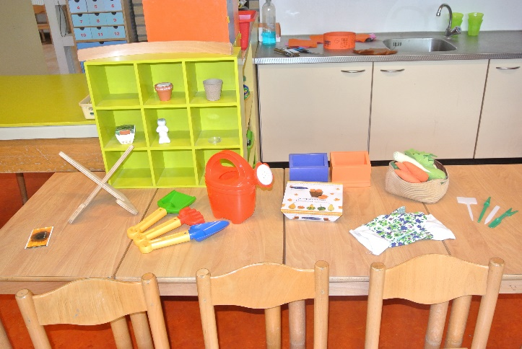

|  |  |
| --- | --- |
| Activiteit | Hoi boer |
| Doelgroep | Schoolkind/puber |
| Doel | Zo snel mogelijk je kaarten kwijtraken |
| Benodigdheden | Pakje kaarten, tafels en stoelen |
| Plaats | Grote ruimte |
| Voorbereiding | De symbolen met uitleg op het bord schrijven |
| Uitvoering | Maak groepjes van ongeveer 5/6 mensen, verdeel ze over de tafels. Deel de kaarten blind uit. Iedereen krijgt een stapeltje kaarten. Om de beurt legt iedereen een kaart in het midden. Bij boer, aas, vrouw en heer moet er wat gebeuren. Als het een boer, aas, vrouw of heer is voer je de opdracht uit die daar bij hoort. Degene die als laatste is krijgt de pot uit het midden.  Boer: hand omhoog en hoi boer zeggen  Aas: rechter hand stapelen  Vrouw: achter stoel staan  Heer: rondje om stoel |
| Variatie | Andere opdrachten bij de symbolen, boer, aas, vrouw en heer |

|  |  |
| --- | --- |
| Activiteit | Familie spel |
| Doelgroep | Schoolkind/puber |
| Doel | Zo snel mogelijk als familie bij elkaar op een stoel zitten |
| Benodigdheden | Stoelen en kaartjes met familie namen er op |
| Plaats | In een grote ruimte |
| Voorbereiding | Kaartjes maken met familie namen en vader, moeder of kind er op. Stoelen in een kring zetten |
| Uitvoering | Iedereen gaat in de kring zitten. Iedereen krijgt 1 kaartje. Daarop staat bijv. Jansen vader. Dan gaat iedereen door elkaar lopen en wisselen ze de kaartjes met elkaar om. Op signaal kijkt iedereen op het kaartje en gaan als familie op volgorde op de stoel zitten. Eerst vader 🡪 moeder 🡪 kind. Welke familie blijft als laatste over? |
| Variatie | Ipv. Families, dieren. En dan op volgorde van groot naar klein. Dus: Zoogdieren. Olifant 🡪 hond🡪 muis |

